К “разработке прототипа на Unity”.

События:

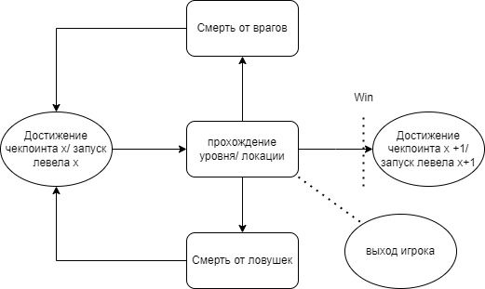

Названия для ДБ:

| lvl x | startUnic |
| --- | --- |
| startTotal |
| completeTotal |
| loseTrap |
| loseEnemy |
| quitLvl |

Unic - уникальные пользователи, Total - все ивенты